检 测 报 告

试验名称：耐低温

主检： | 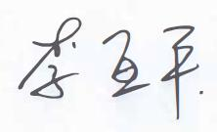 | 日期： | 2022年12月5日
审核： | 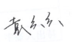 | 日期： | 2022年12月5日
批准： |   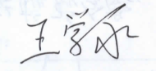 | 日期： | 2022年12月5日

北京光华荣昌汽车部件有限公司实验室

声 明

- 报告无实验室“检测专用章”无效。
- 报告无主检、审核、批准人签字无效。
- 报告涂改无效。
⑷ 复制报告未重新加盖“检测专用章”无效。
⑸ 对检测报告若有异议，请收到报告后15个工作日内通知实验室。
⑹ 送样检测仅对样品负责。
⑺ 电子版报告无安全密码无效。

试验单位：北京光华荣昌汽车部件有限公司实验室
地 址：北京市昌平区流村镇工业园区
电 话： (010) 60793358-5711 邮 编：102200
样品名称 | 解锁手柄固定座/副驾右侧罩壳/主驾靠背一级调节解锁手柄/主驾驶左侧大护板-无腰托 | 车 型 | M4
样品件号 | SLT0011111/SLT0011052/ SLT0011942/ SLT0010945 | 样品数量 | 4件
委托单位 | 座椅开发部 | 生产单位 | /
送样者及其 联系方式 | 步国庆  电话：18801219730 | 送样日期 | 2022年12月8日
试验地点 | 北京光华荣昌汽车部件有限公司  实验室 | 试验日期 | 2023年1月5日
试验项目 | 耐低温
试验标准 | Q/FT A022-2020
样品状态 | DV
试验结论 | 对2022年12月8日座椅开发部送检的M4解锁手柄固定座/副驾右侧罩壳/主驾靠背一级调节解锁手柄/主驾驶左侧大护板-无腰托按照 Q/FT A022《汽车产品座椅总成技术条件》，进行耐低温试验，经检测符合标准要求。
备 注 | /

一、试验条件
试验时间： | 2023年1月5日—2023年1月6日
试验地点： | 北京光华荣昌汽车部件有限公司实验室
试验人员： | 祁翔
环境温/湿度： | 温度：7.9℃；湿度：28.3%
二、试验仪器设备
序号 | 设备名称 | 设备编号 | 规格型号 | 厂家 | 精度 | 有效期
1 | 低温箱 | R-005 | DXF40-100 | 北京低温设备厂 | ±1℃ | 2023年11月7日
三、试验方法及评价标准
1、试验方法
将样品置于恒温箱中，在-40℃±2℃温度下保持24h，完成后取出至室温4h后目测评定，试样表面试验区域的变化。
2、评价标准
试验后样品不应出现翘曲、轮廓和曲面歪斜，接合面分离、生成气泡、粉花、渗出、缩孔、偶然性纹理消失、装饰层膨胀以及其它可察觉的变化。
四、标准偏离
1、标准偏离
/
五、试验结果
1、试验结果
样品名称 | 样品编号 | 是否出现翘曲、轮廓和曲面歪斜，接合面分离、生成气泡、粉花、渗出、缩孔、偶然性纹理消失、装饰层膨胀以及其它可察觉的变化
解锁手柄固定座 | 293-001-202212 | 否
副驾右侧罩壳 | 293-002-202212 | 否
主驾靠背一级调节解锁手柄 | 293-003-202212 | 否
主驾驶左侧大护板-无腰托 | 293-004-202212 | 否

六、试验照片
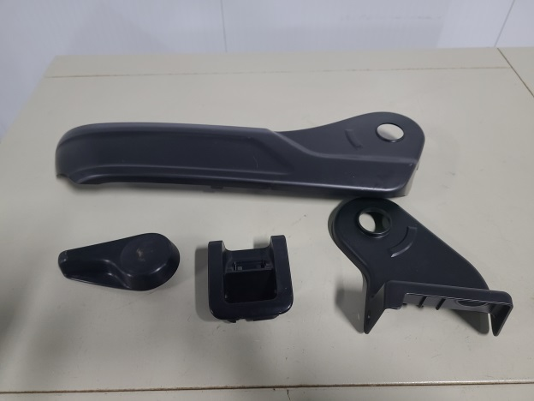
试验前
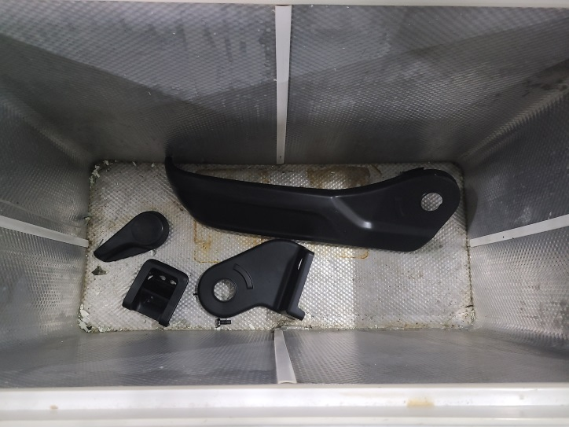
试验中
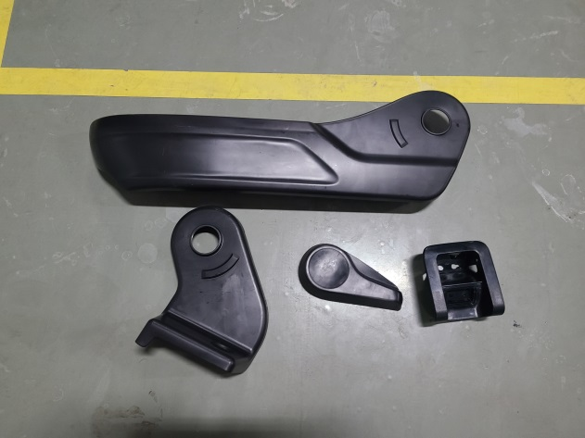
试验后
**报告结束**

